# 历史是什么？

有人说，历史是一面“镜子”，以史为鉴可以知得失、明兴替。可是，如果镜面蒙上厚厚的灰尘，或是被扭曲变形，映照之物荒诞诡异，它还算是“镜子”吗？

有人说，历史有时是个可以任意打扮的娼妓，对此人们都不会有多大争议，因为历史一旦由胜利者书写，掩盖、粉饰、篡改已是公开的秘密。

也有人说，历史更像是一台活报剧，昨日座上客，今日阶下囚，翻雨覆云，乐此不疲，甚至连剧情、唱词都相差无几。

然而，笔者更愿意将历史视同一部相声，只是它少了些幽默，多了些苦涩、荒诞和滑稽。

历史到底是个啥，你说呢？

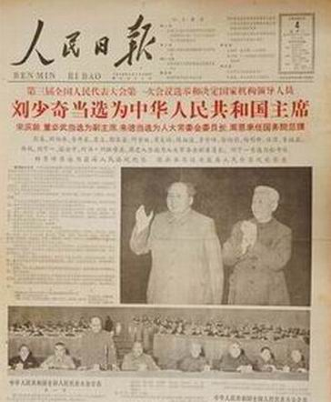

1959年的某天，为了庆贺“人民的选择”——刘少奇当选国家主席，人们连夜上街游行，载歌载舞，锣鼓齐鸣……

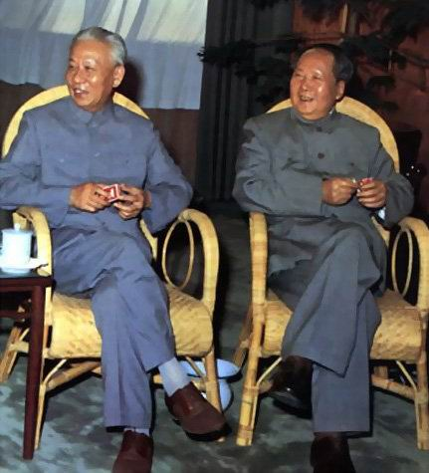

那时，二位主席亲密无间的照片随处可见

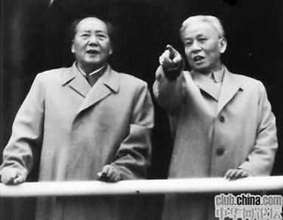

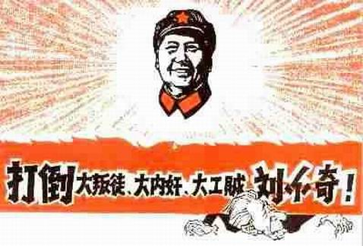

1966年，伟大领袖做出战略部署，一场浩劫从此拉开序幕

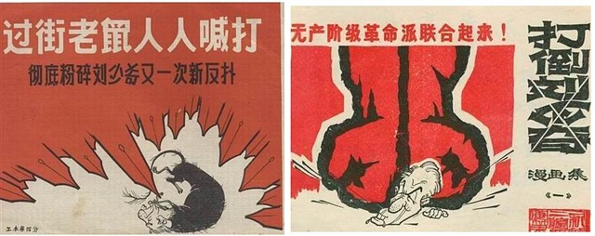

于是，…….

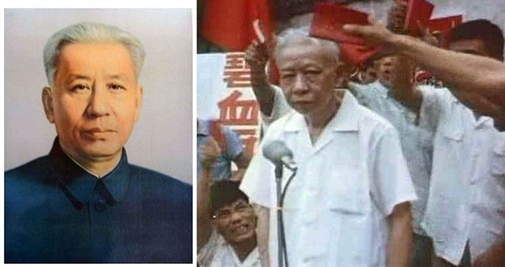

于是……

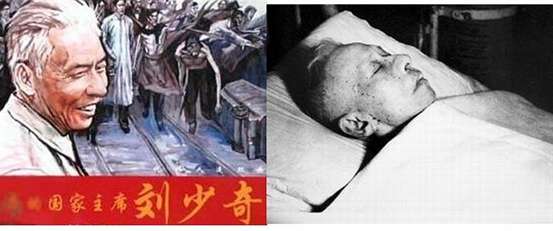

他的死亡卡片上写着：姓名：刘卫煌　职业：无　死因：病死

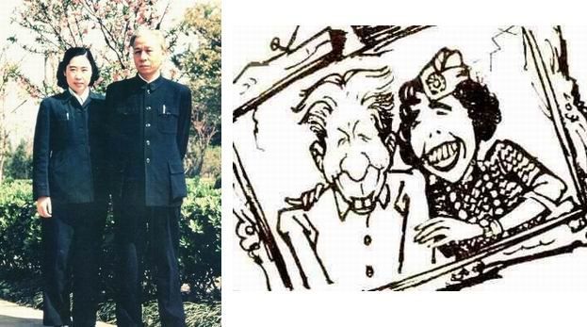

要想搞臭对手，漫画是不可或缺的武器

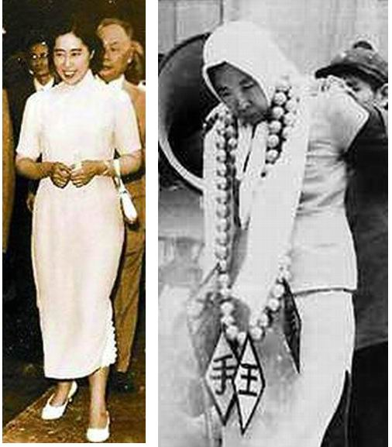

共和国的第一夫人

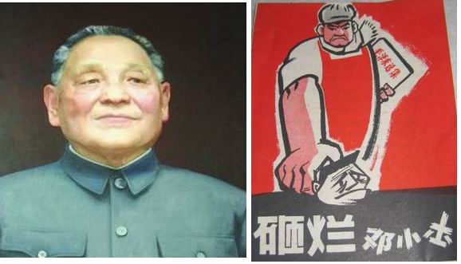

“党内第二号走资派”的邓小平

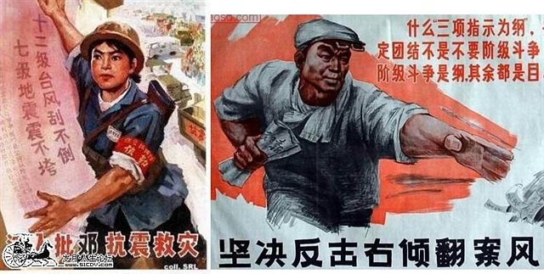

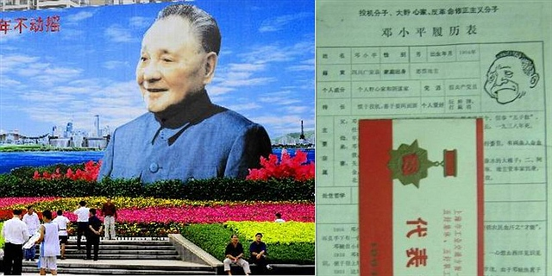

**“三起三落”的邓小平成了**“**总设计师**”

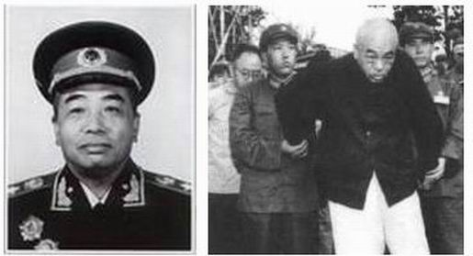

开国元首彭德怀，当初整萧克时似乎也不含糊

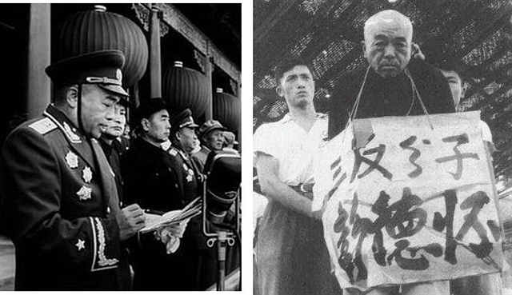

毛泽东盛赞的“谁敢横刀立马，唯我彭大将军”

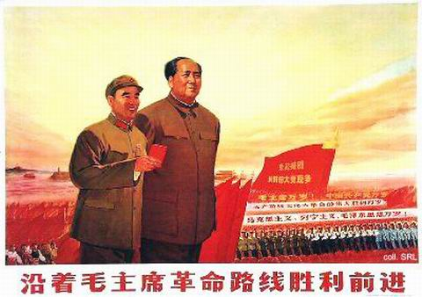

钦定的、写进党章的接班人

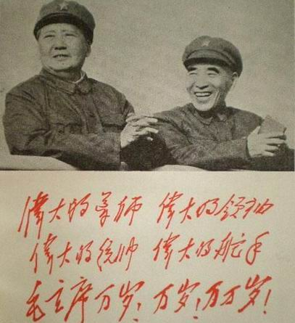

人们每天高呼：“敬祝林副统帅身体健康，永远健康”

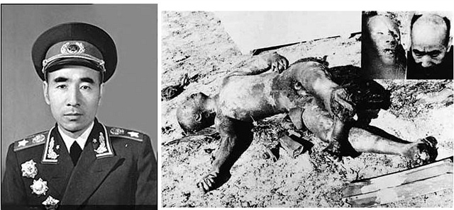

然而，“永远健康”只活到了1971年

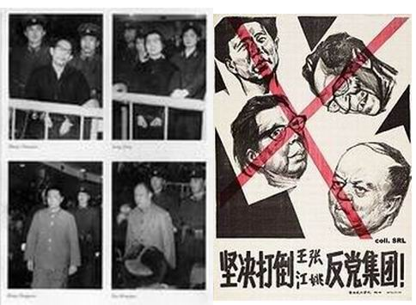

王张江姚的“结局”——恐怕他们做梦也想不到的

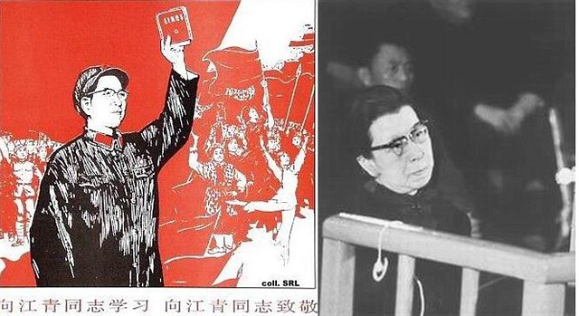

“革命的旗手”一夜之间便成了“反革命集团首犯”

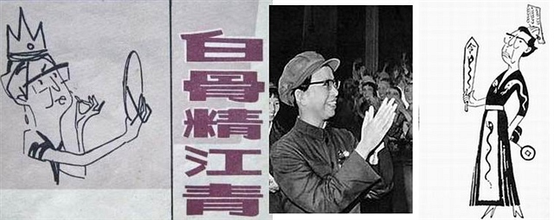

漫画——再次发挥了它的威力

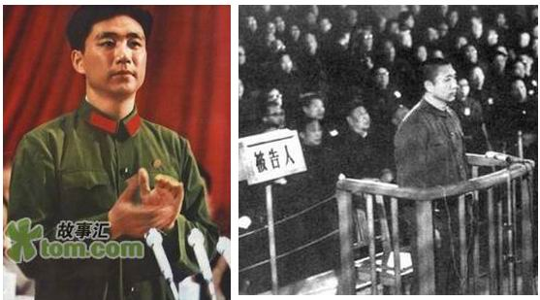

坐着“火箭”上天的王洪文又乘着“飞船”栽进了监狱

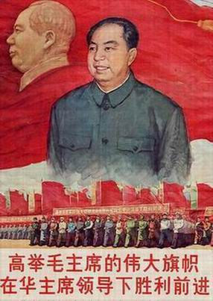

于是，我们有了英明领袖华主席

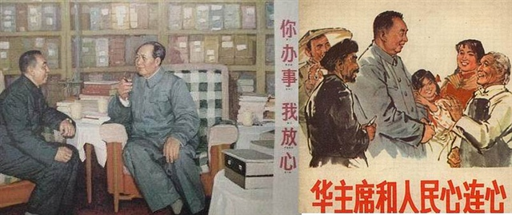

“你办事我放心”的“教导”，连同“交城的山、交城的水”的红色旋律顿时响彻祖国大地

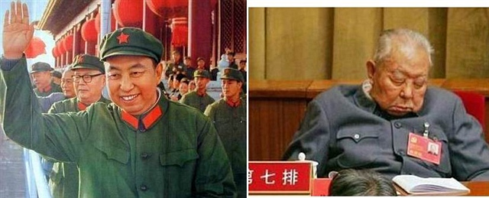

英明领袖在天安门上向人民招手晚年的华国锋

**历史让孔夫子也坐了一回“过山车”——**

**从至圣先师到砸狗头、再到伟大的思想家、教育家……**

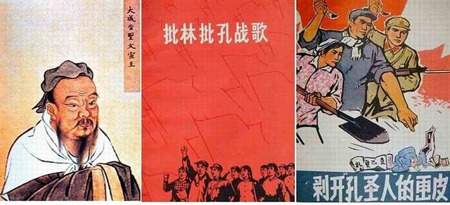

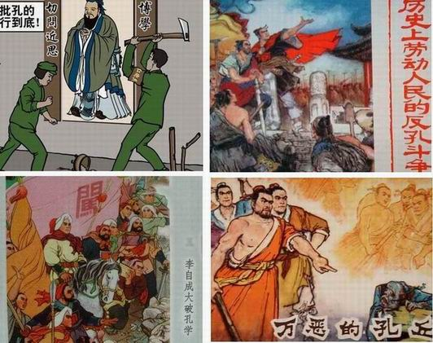

**人们被告知“自古以来”劳动人民就是批孔反孔滴**

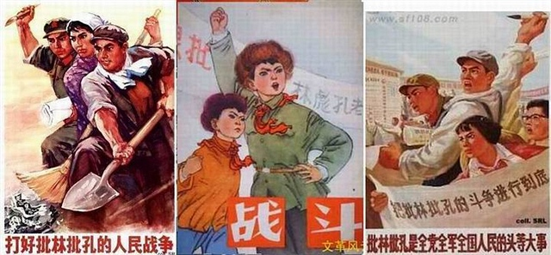

**把林彪与孔夫子捆在一起，这的确是一大发明**

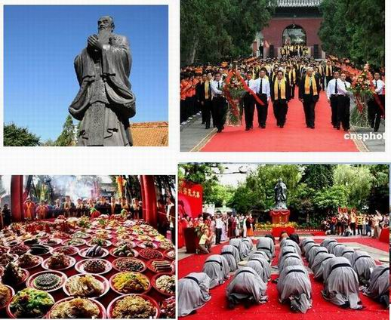

**如今，祭孔盛典极尽奢华孔子若地下有知，情以何堪！**